系统网址：
http://118.190.158.17:8002/toLogin
管理员账号/密码: admin / 123456
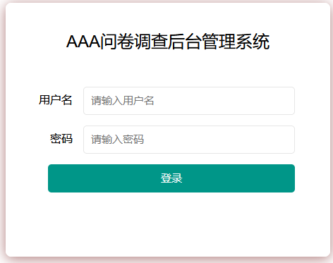

问卷管理模块
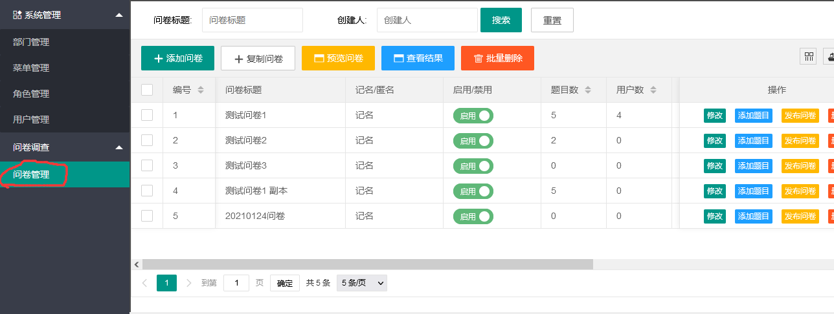
添加问卷
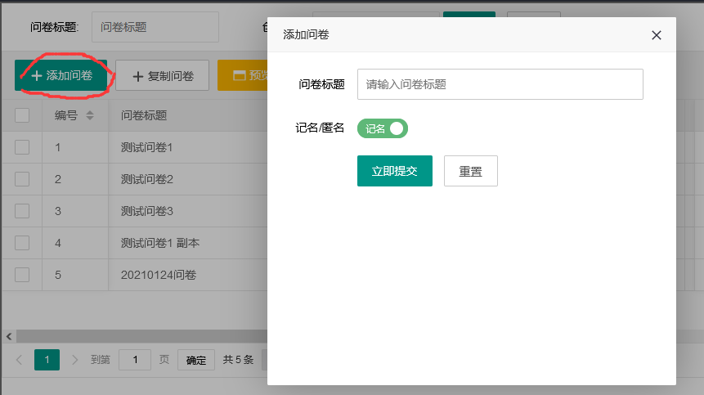
添加问卷题目
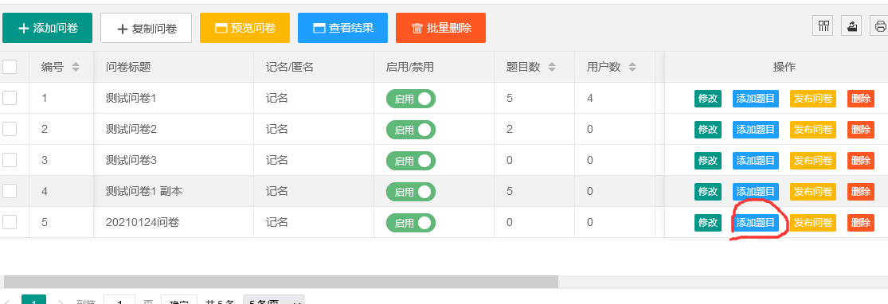
题目有三种类型：问答，单选，复选
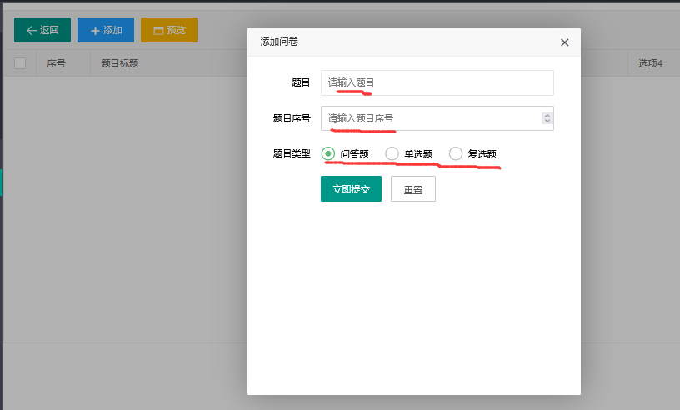
预览问卷
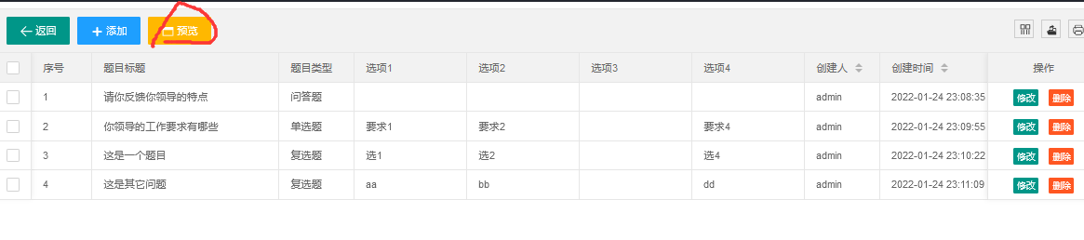
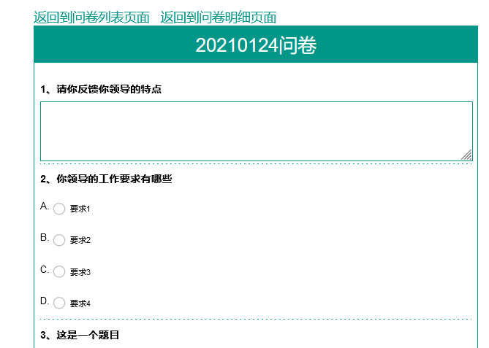
发布问卷
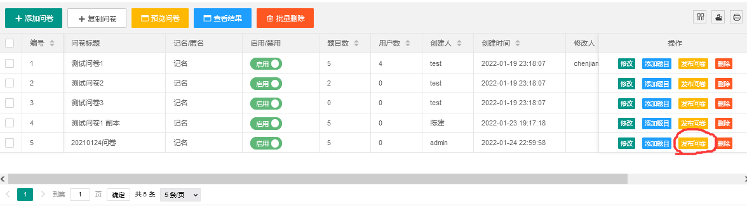
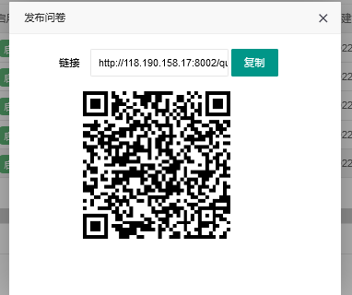
将问卷地址或二维码发送给要做问卷的员工
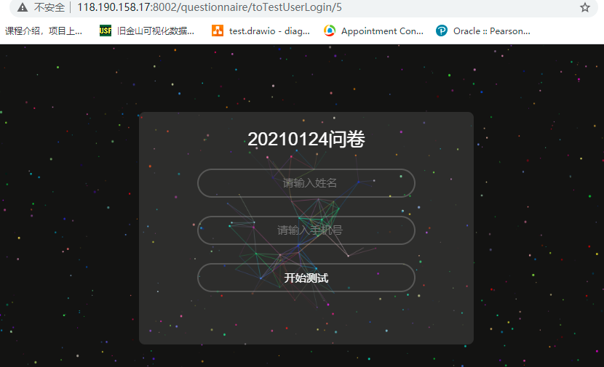
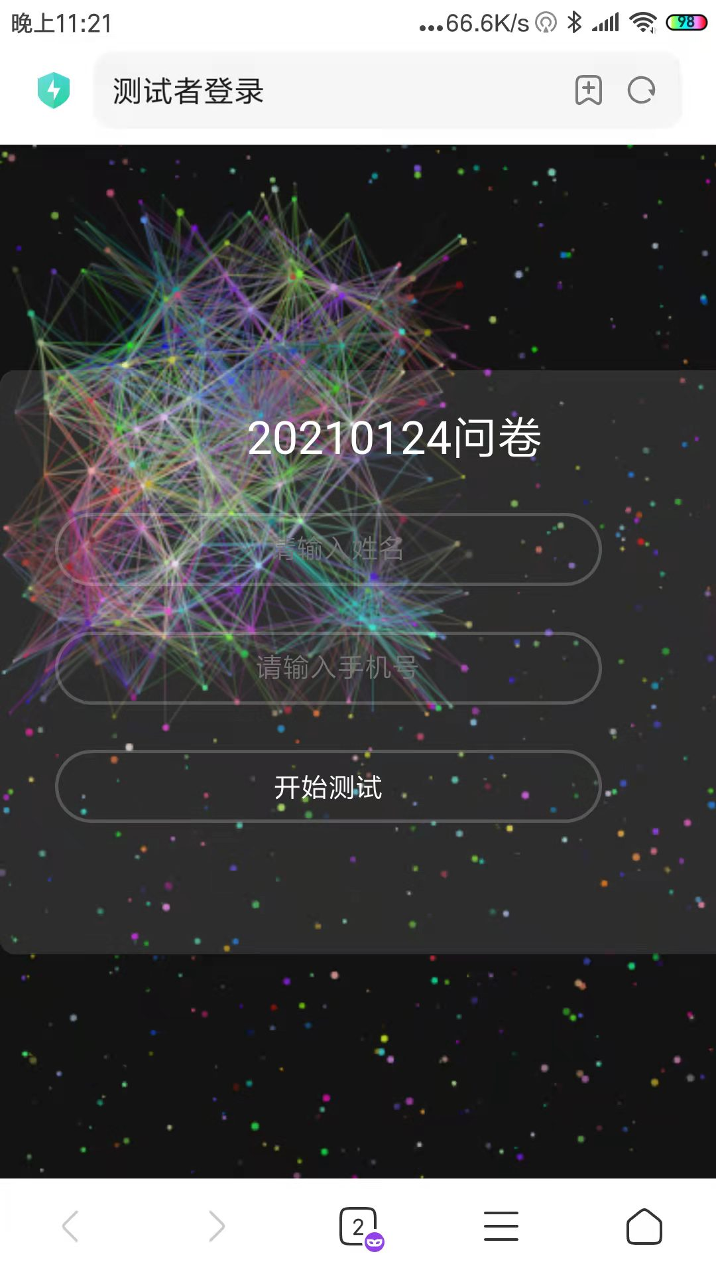
填入姓名和手机开始做题目
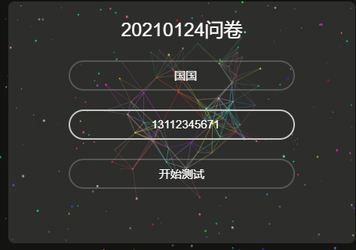
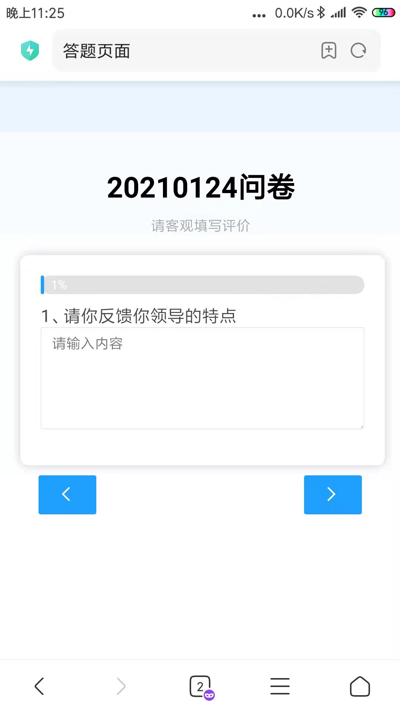
问题做完之后可以提交
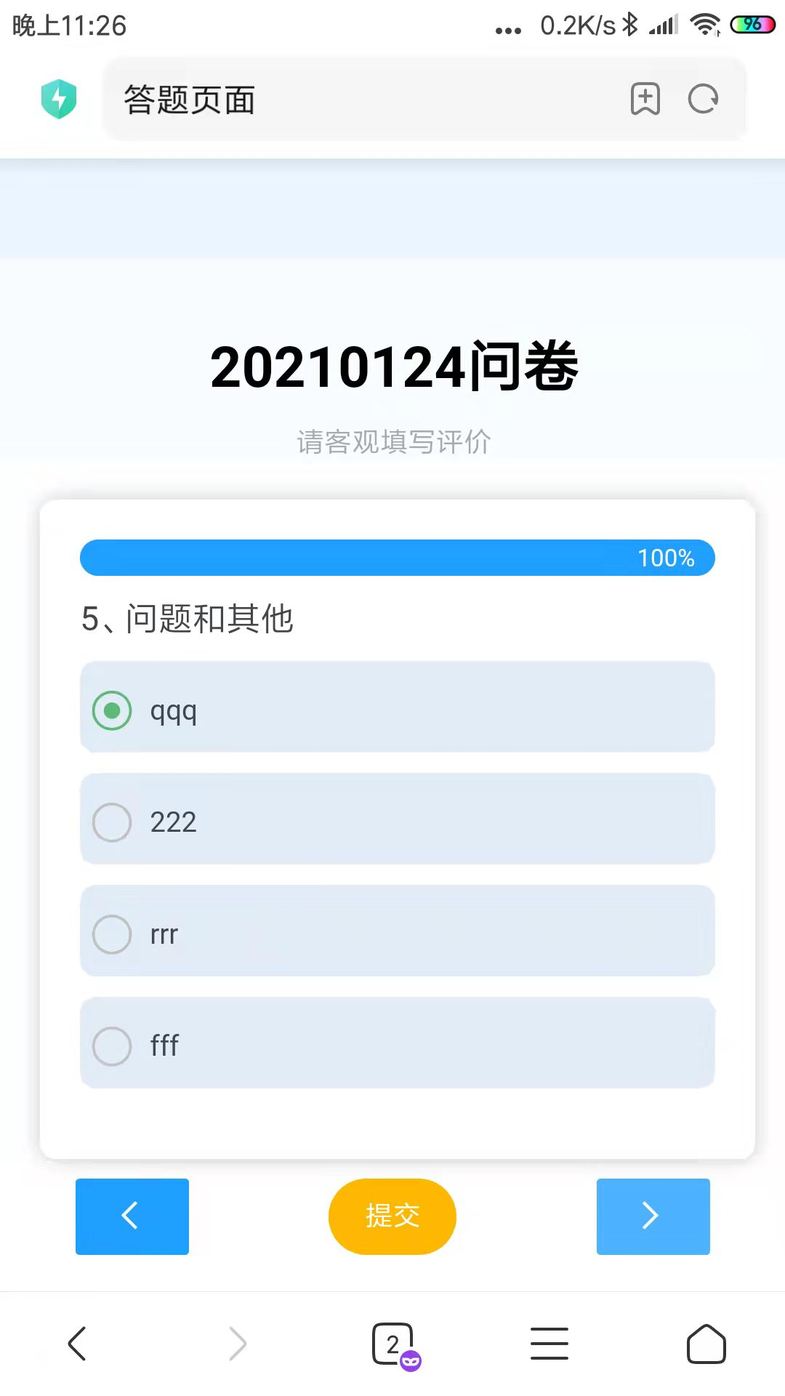
提交完成之后，在后台刷新页面，可以在后台查看结果
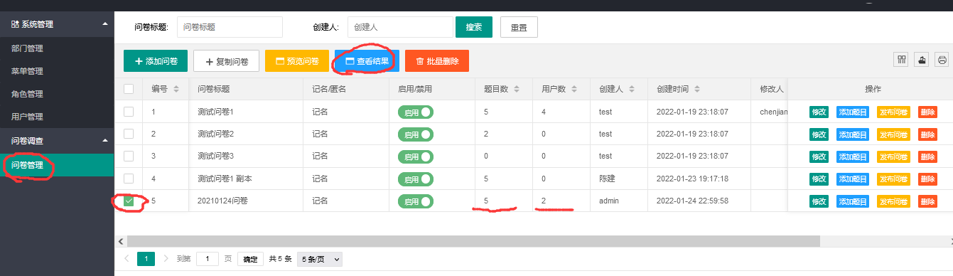
打开试卷结果页面，可以查看每个人的问卷填写结果
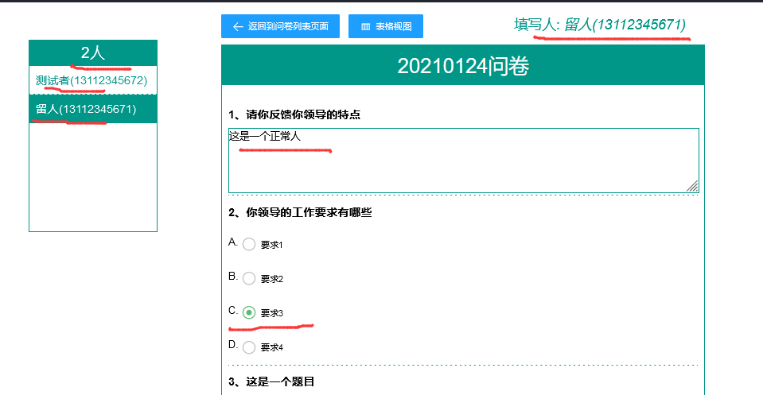
点击表格视图，可以查看或下载答卷者的所有数据
